Vítám Vás v novém týdnu a věřím, že se Vám v uplynulých dnech dařilo.
Tak jak jsem vám již říkala, ještě připomínám, v následujícím týdnu z organizačních důvodů nebude ve čtvrtek 18. března probíhat on-line výuka. Budu přítomna ve škole. V 8.40 Vám předám na školním dvoře
PS do matematiky a výtvarné potřeby. Pokud budete mít chuť
tvořit, určitě se budou hodit. Také prosím o jejich úklid
a doplnění chybějících pomůcek (pokud je budete mít k dispozici).
Také se moc těším na naši hru, kterou tento týden zahájíme,
informace k organizaci všem zašlu do emailu. Těšte se, v úterý již začínáme!!!!!
Účast je dobrovolná, ale věřím, že budeme všichni dobře bavit.
Úkoly pro následující týden:

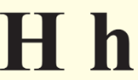
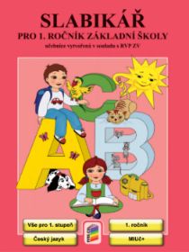
Stále opakujeme
A čeká nás nové písmenko
Ve Slabikáři vypracujeme úkoly a budeme pravidelně číst do str. 61.
V PS ke Slabikáři budeme pracovat do str. 34.
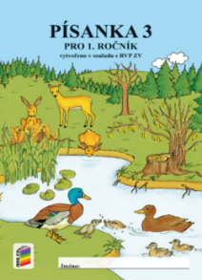
V písance nás čeká práce do str. 20.
https://www.facebook.com/skolazvesela/videos/665426380700304
https://www.youtube.com/watch?v=CffK03iiLsk
https://www.youtube.com/watch?v=QqvAfgVkhmk

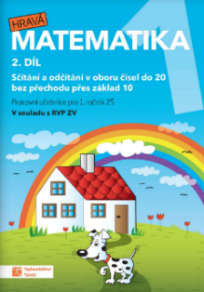
V pracovním sešitě budeme pracovat do str. 56
https://skolakov.eu/
http://rysava.websnadno.cz/
https://www.umimematiku.cz/
https://www.matika.in/cs/

Škola není nuda:
https://wordwall.net/cs/resource/12450054/mal%c3%a1-velk%c3%a1-p%c3%adsmenka
https://wordwall.net/cs/resource/12486075/procvi%c4%8dov%c3%a1n%c3%ad-do-20
https://wordwall.net/resource/8658285/popleten%C3%A1-slova-1-t%C5%99%C3%ADda
https://wordwall.net/cs/resource/12518482/po%c4%8d%c3%adt%c3%a1n%c3%ad-do-15
https://wordwall.net/cs/resource/12381896/%c4%8dten%c3%ad-s-porozum%c4%9bn%c3%adm
https://wordwall.net/cs/resource/12478368/s%c4%8d%c3%adt%c3%a1n%c3%ad-od%c4%8d%c3%adt%c3%a1n%c3%ad-do-20
Jak psát diktát?
»Mějte na paměti, že diktáty vycházejí z dokonalé analýzy a syntézy slov, tzn. z umění slovo rozložit na jednotlivé hlásky a opět jej složit do patřičného slova. Dítko si tedy slovo musí vyhláskovat:
MÁMA = m–á–m–a POZOR: ne: M-A-M-A, ale: m–Á-m-a
Toto se děti učí povětšinou od začátku 1. třídy, kdy skládají z písmenek první slova. (Opět apeluji na všechny rodiče prvňáčků – ať se to nezdá, 1. třída je prostě základ všeho! Sice takové skládání slov se tak nejeví, jak je ale vidno, je to důležité i pro budoucí studium.)
Pokud doma tedy procvičujete diktát, zaměřte se nejprve na tuto dovednost. Pokud v tom vaše dítě trochu lítá, zaměřte se na rozkládání a skládání slov – pomocí vytisknutých písmen, nebo dítěti diktujte slova a ono je musí ústně vyhláskovat (nemusíte vůbec psát), zkuste doma soutěžit, kdo slovo nejrychleji vyhláskuje atd…
»U diktování mluvte nahlas, pomalu a srozumitelně artikulujte. Až budete mít jistotu, že vaše dítko tempo bezpečně zvládá (to znamená, že stíhá i zapřemýšlet nad pravopisnými jevy a nezmatkuje), můžete pomalu začít zrychlovat.
My někdy s dětmi děláme do našich čmáráků tryskodiktát, kdy někdo děsně rychle něco diktuje a děti se snaží zapsat co nejvíce slov. Dost se u toho vždy nasmějeme. (No jasně, není to na známky!)
»Při souvislém textu předem celý přečtěte. Děti si mají nejdříve v klidu jen poslechnout, co budou psát. Pak teprve diktujte po větách.
»Natahujte dlouhou samohlásku. Opravdu tak, jak byste normálně vůbec nemluvili. Takže neřeknete: máma, ale máááááma.
»Upozorněte na veškeré pravopisné jevy, které máte v plánu procvičit, například: “Budou tam vyjmenovaná slova po B, ale pozor si dej i na velká písmena vlastních slov a fakt už si, prosím tě, zapamatuj, že fotbal se píše s T!”
»Upozorněte na jevy, které vaše dítě ještě neprobíralo. Takový druhák vám klidně napíše, že jste bily doma a vaším upozorněním na chybu ho pěkně zmatete.
Takže pokud už se ve vašem diktátu takové slovo naskytne, prostě mu ho nadiktujte po písmenech: B – tvrdé Y–L – měkké I. Nesnažte se hned vysvětlovat proč, zbytečně mu tím více zamotáte hlavu. Samozřejmě pokud se zeptá, vysvětlení je na místě. (Ale vyjmenovaná slova a příčestí minulá bych opravdu nechala na jindy.)
»Upozorňujte hned na interpunkci – háčky, čárky, tečky: “Co je vždycky nad i? Co Ti chybí na konci věty?” atd…
»Po diktování znovu celý diktát přečtěte a poté nechte dítě celý diktát zkontrolovat – trvejte na hlasitém pomalém čtení.
»Vše v klidu. Dítě stresuje psaní diktátu ve škole, tak aspoň doma ať je v pohodě. Nikdo učený přece z nebe nespadl. Jak by měl být diktát dlouhý? konec 1. ročníku – kolem 10–15 slov
ČÁST PRO ZÁJEMCE
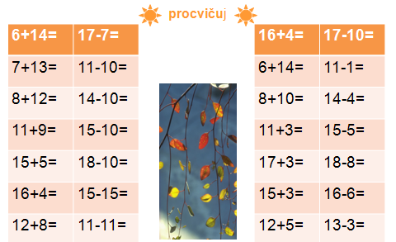

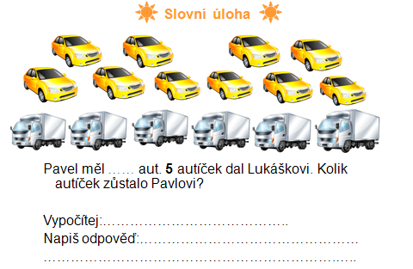
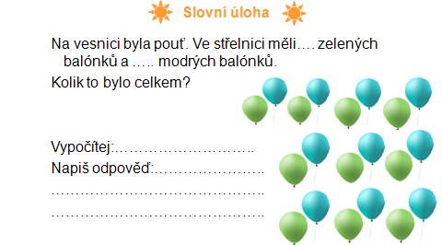
ŽIVOT FAZOLE
(klikněte do odkazu)

I když nejsme zrovna zkušení zahradníci, hravě si zvládneme vlastnoručně vypěstovat rostlinky ze semínek. Doporučuji hrách nebo fazole. Jak na to?
Klíčení na vatě – k tomu budete potřebovat vatu. Semínka nejdříve namočte na 12 hodin do vody, poté je přesuňte na navlhčenou vatu a přikryjte, aby byla ve tmě. Kromě vaty můžete k naklíčení využít, jemnou tkaninu, toaletní papír nebo odličovací tampon. Ať už je základem jakýkoli z těchto savých materiálů, myslete na to, že po namočení ho musíte jemně vyždímat, aby semena neplavala ve vodě a vlhčit podle potřeby. Pozorně sleduj, jak semínka klíčí. Příští týden budeme pokračovat.
Odměnou bude jednička za rostlinku, kterou vypěstuješ a doneseš ukázat do školy.
Moc se na to těším.
Pro zájemce pracovní listy:
